ภาพกิจกรรมการรณรงค์ ให้ความรู้การบริหารจัดการขยะมูลฝอย ตามหลักการ 3RS

กิจกรรมการอบรมให้ความรู้เรื่องขยะและการคัดแยกขยะ (รพ.สต.บ้านช่องขาด)

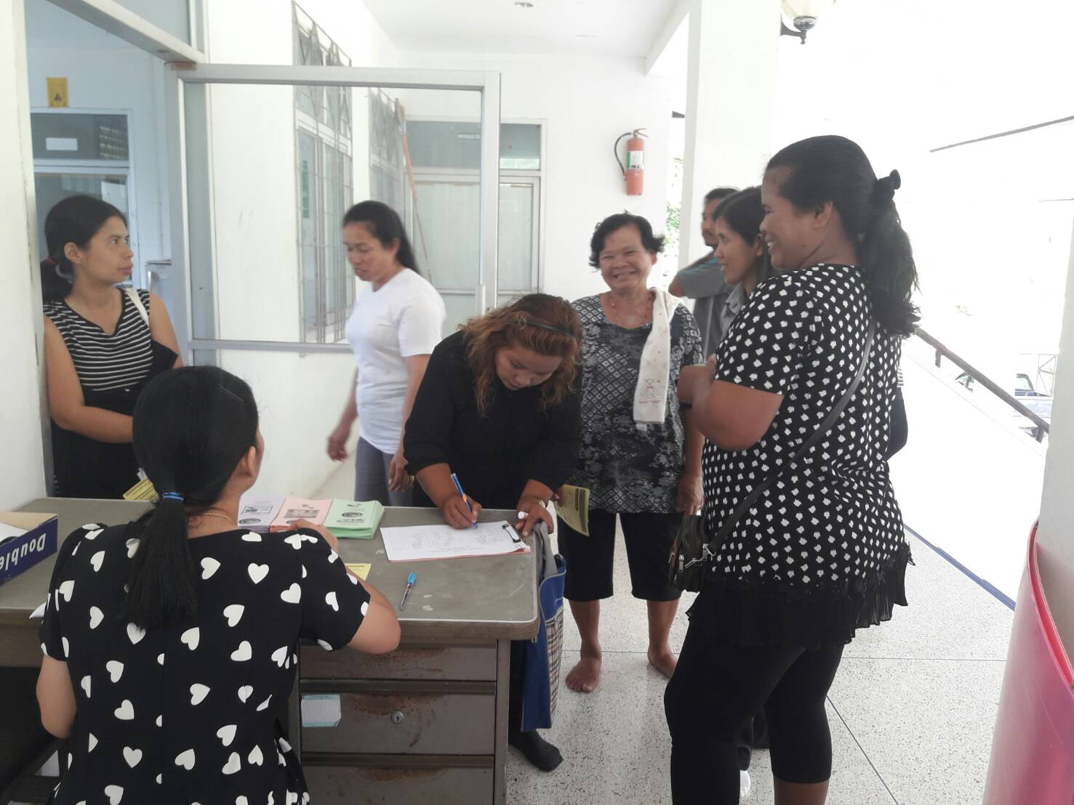

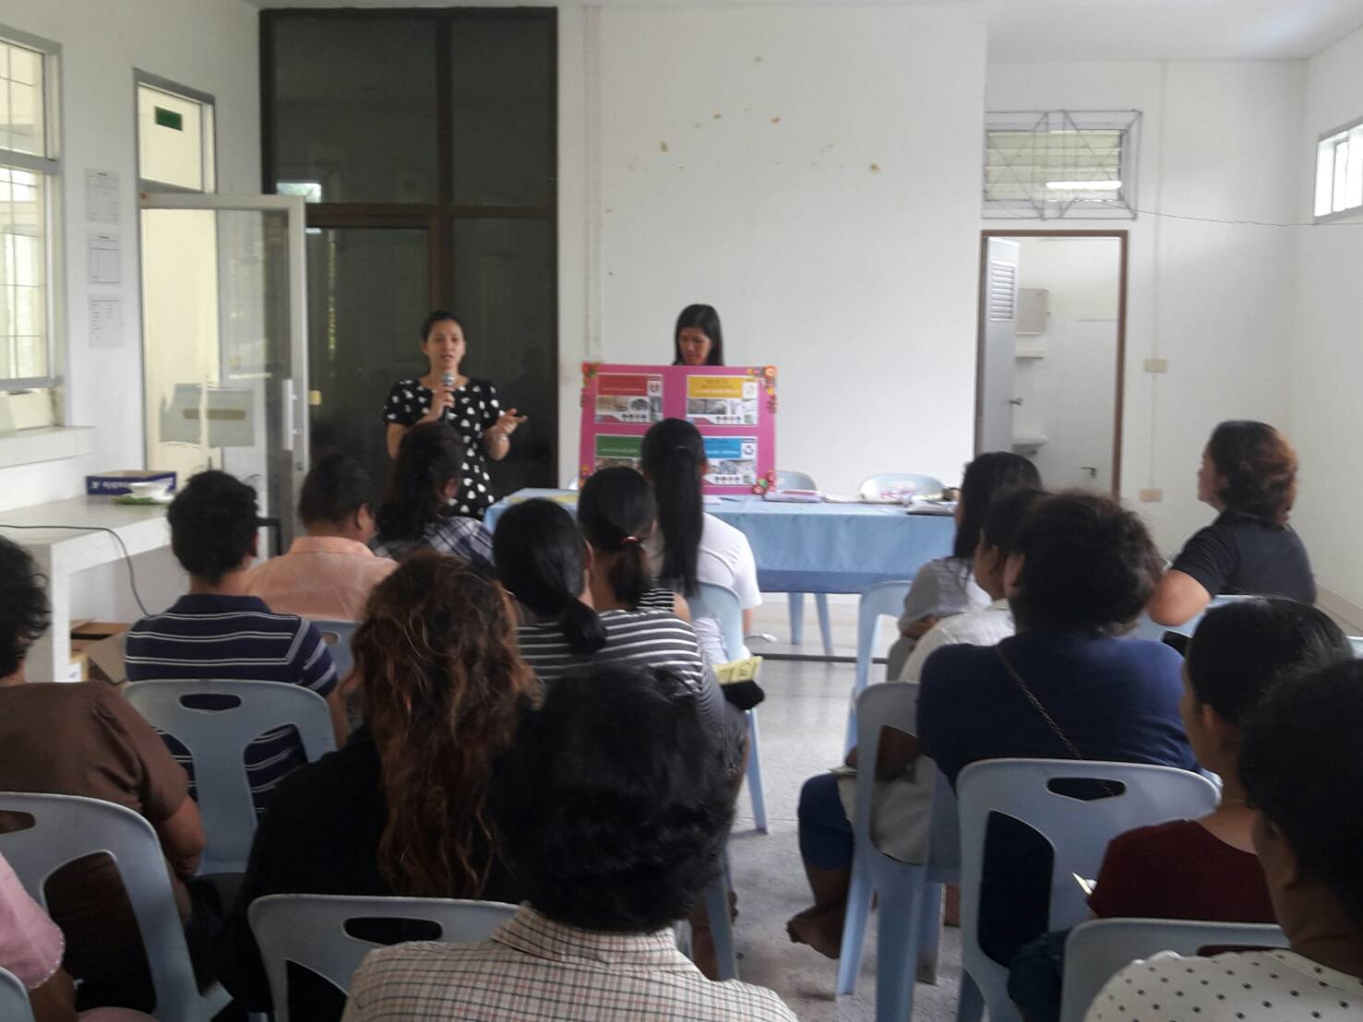
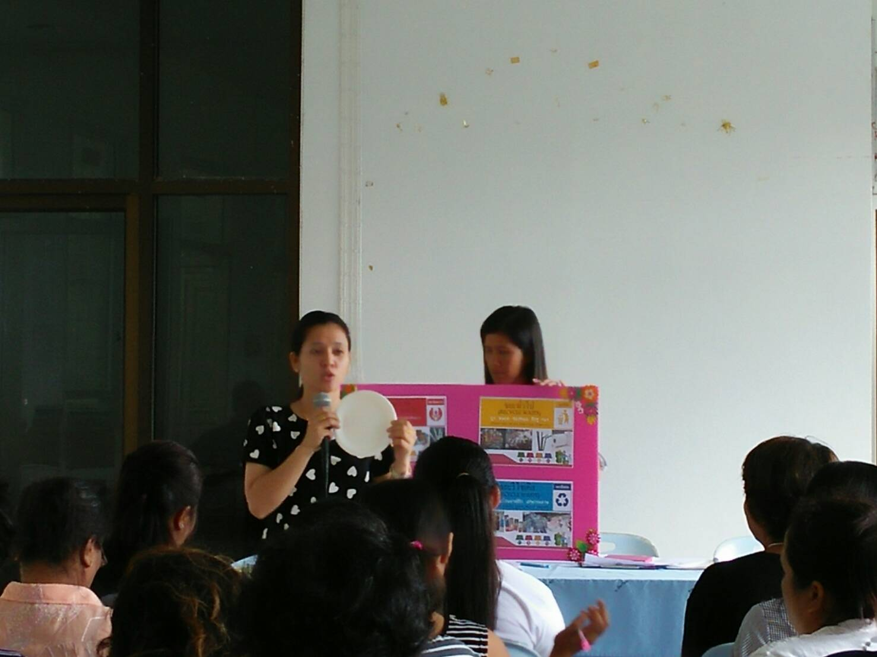

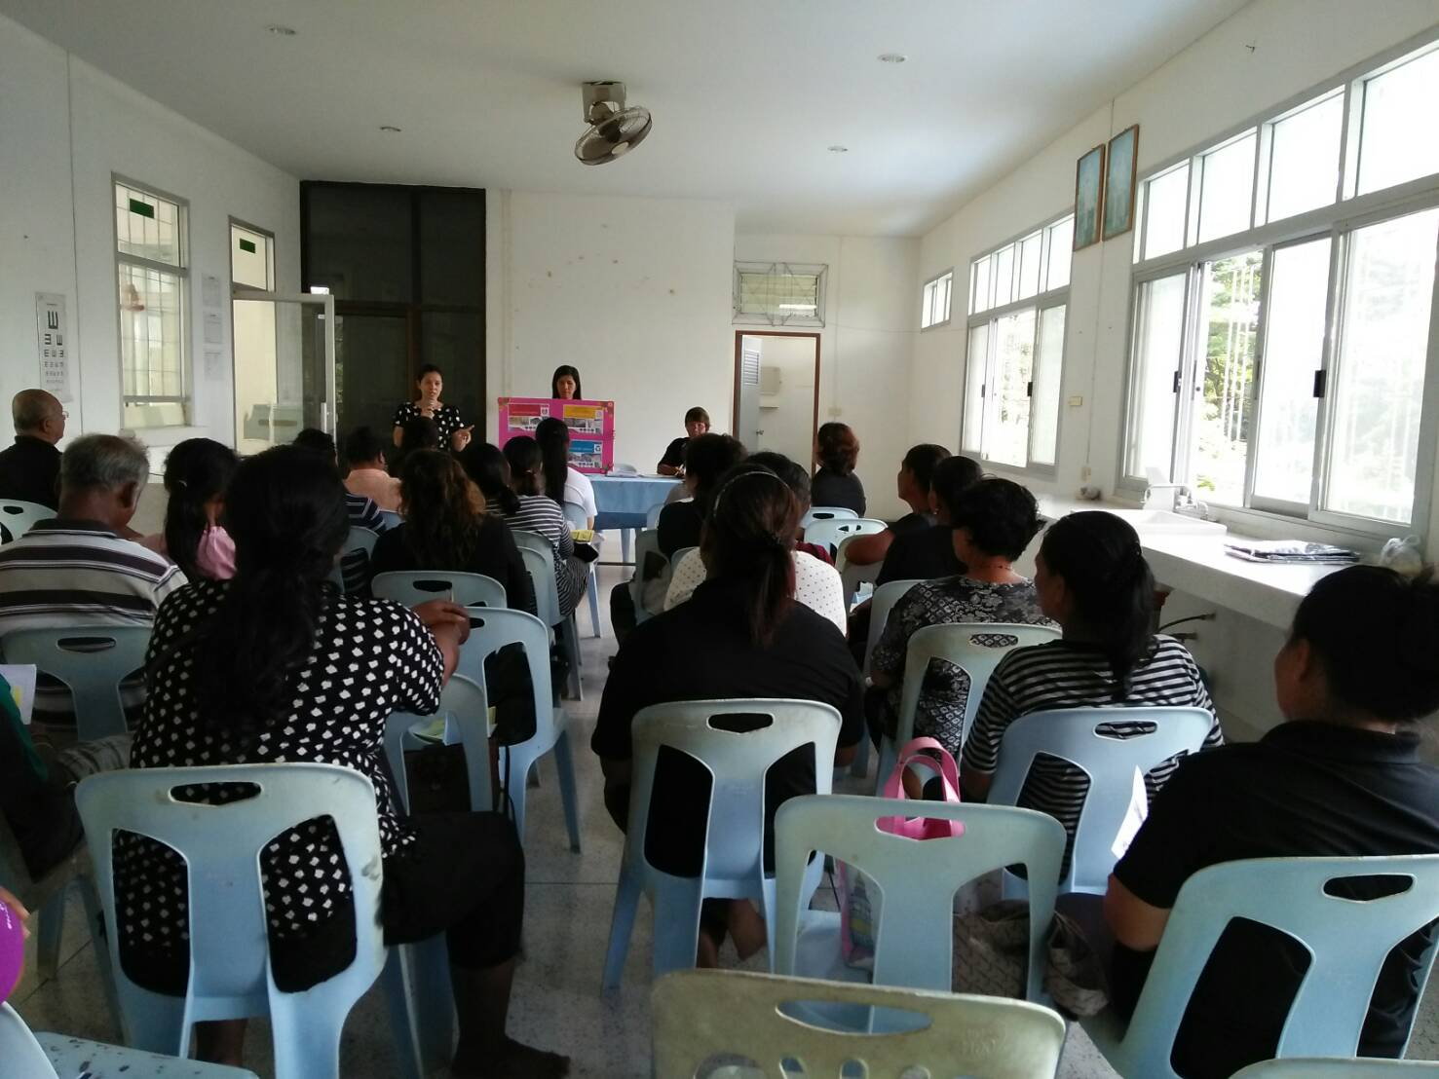

กิจกรรมการอบรมให้ความรู้เรื่องขยะและการคัดแยกขยะ
(รร.วัดคงคาวดี ,รร.วัดสระเกษ และรร.วัดทาบทอง)

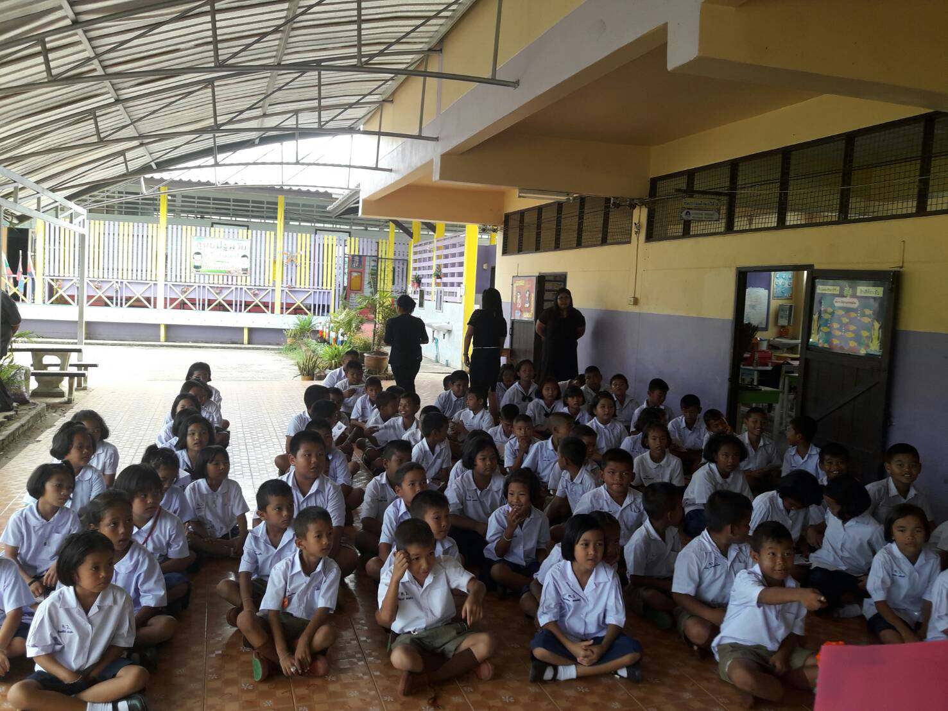

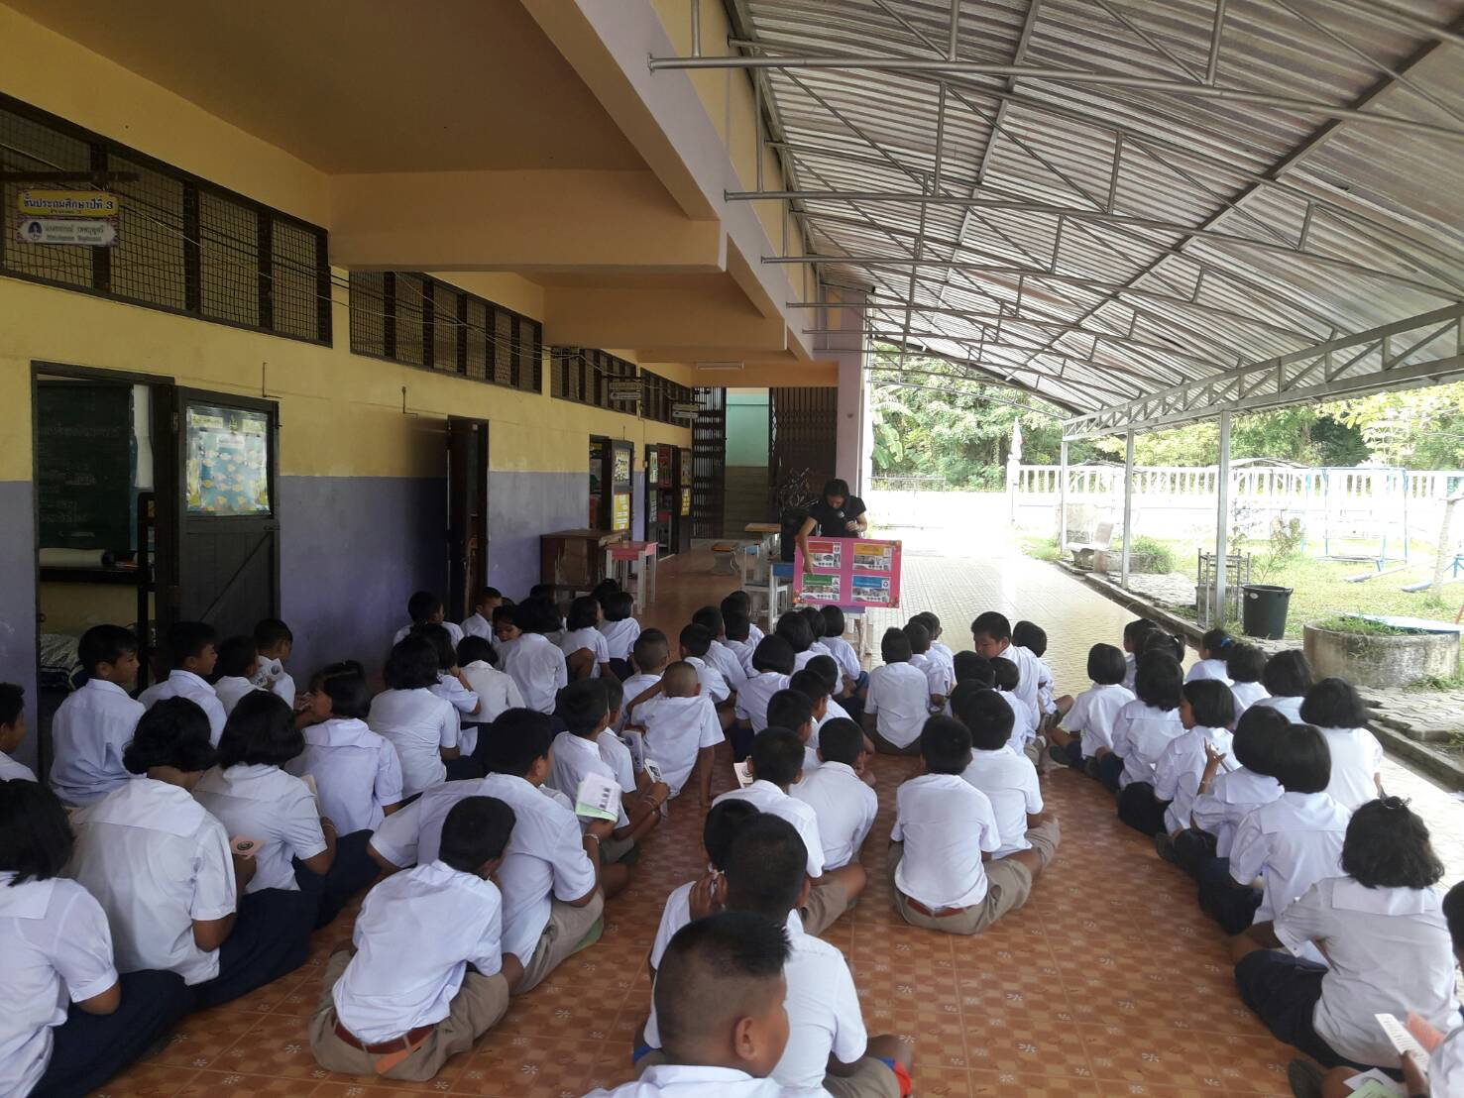

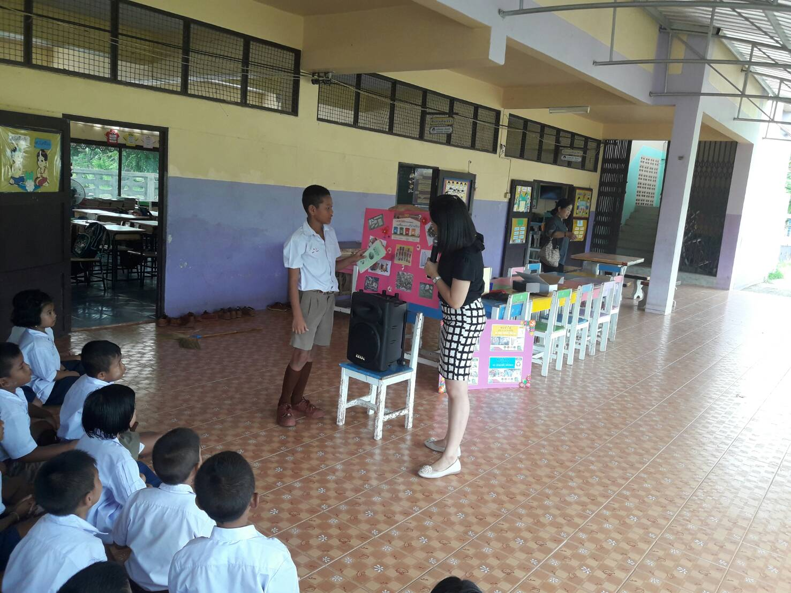

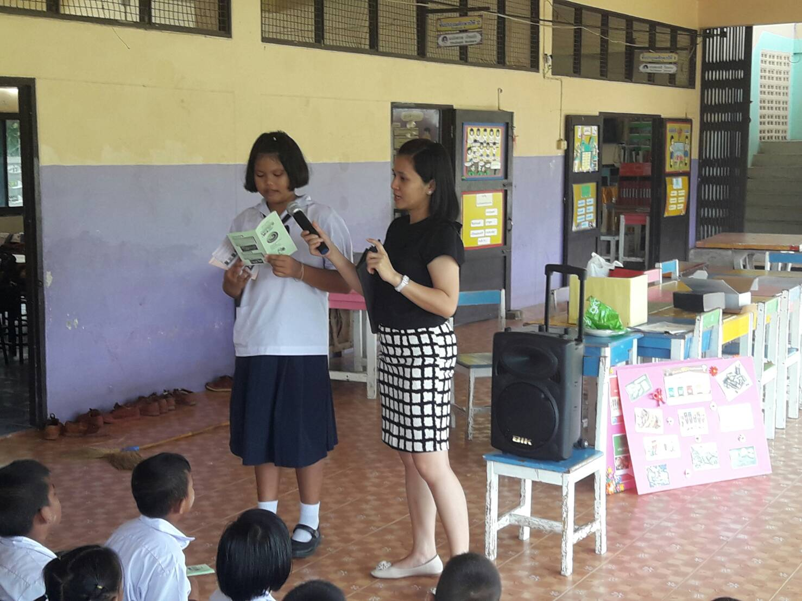

กิจกรรมการอบรมให้ความรู้เรื่องขยะและการคัดแยกขยะ
(รร.ธัญญาวดีศึกษา)

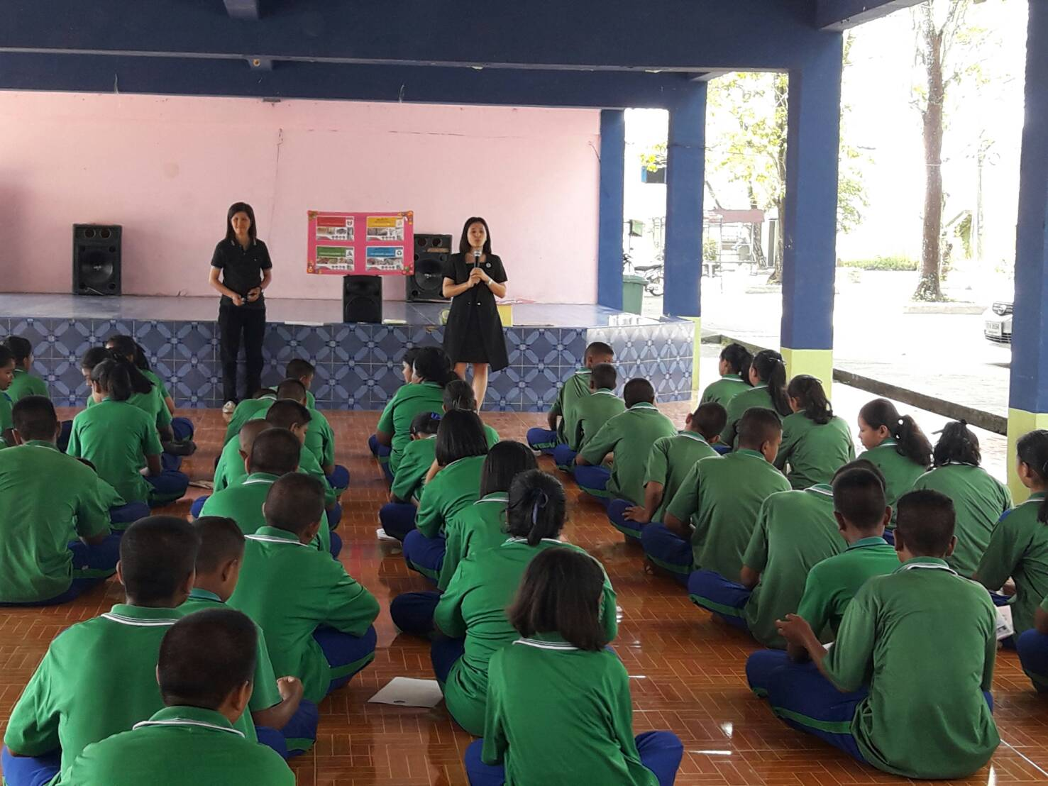

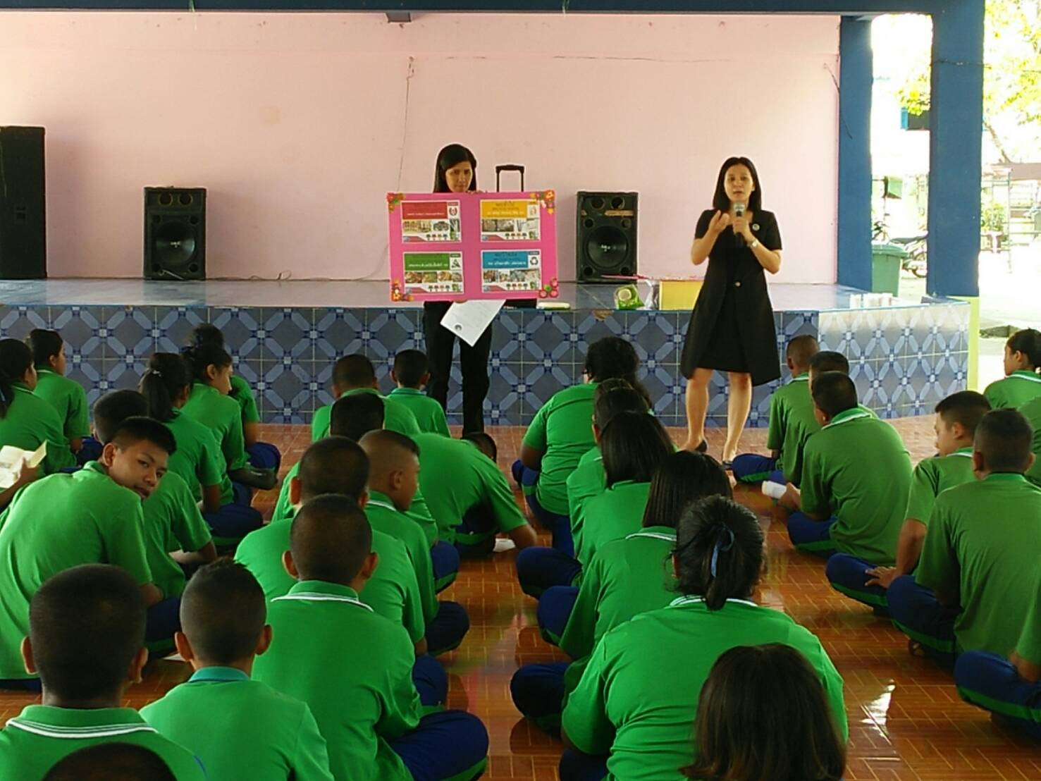

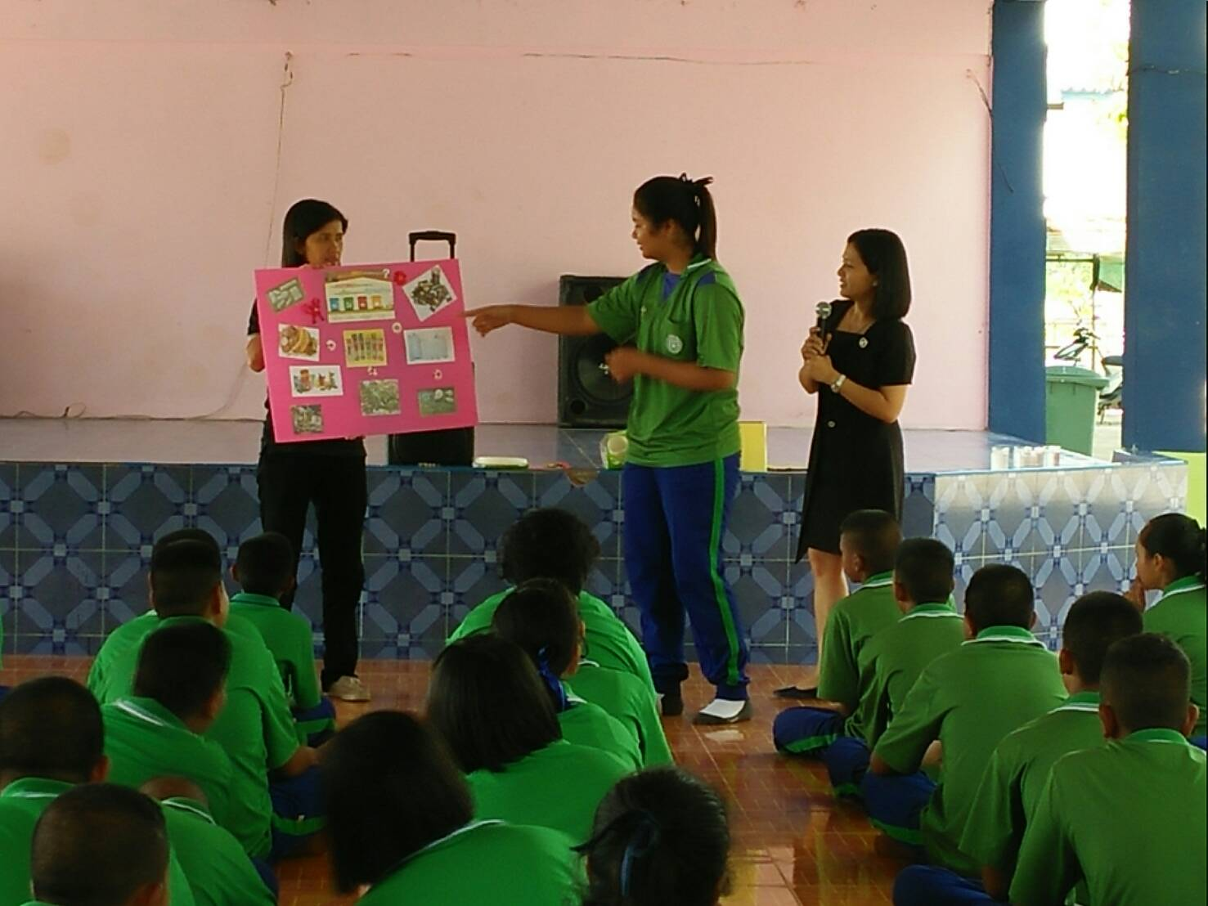

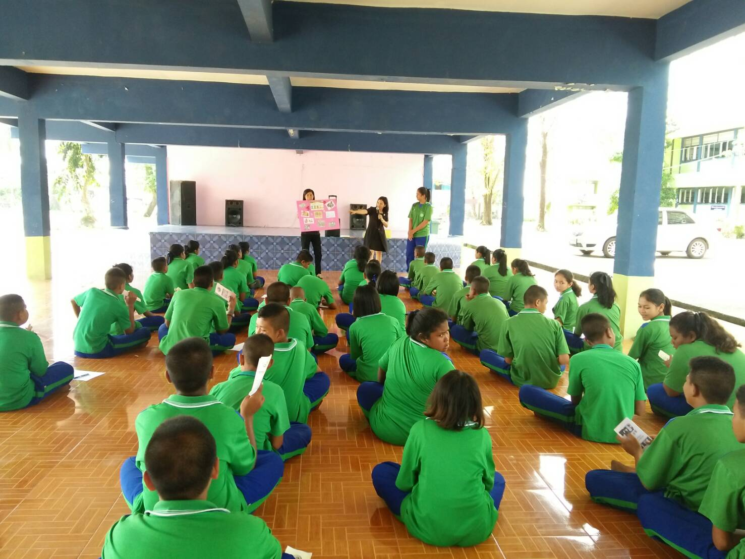

กิจกรรมการอบรมให้ความรู้เรื่องขยะและการคัดแยกขยะ (รพ.สต.บ้านทาบทอง)

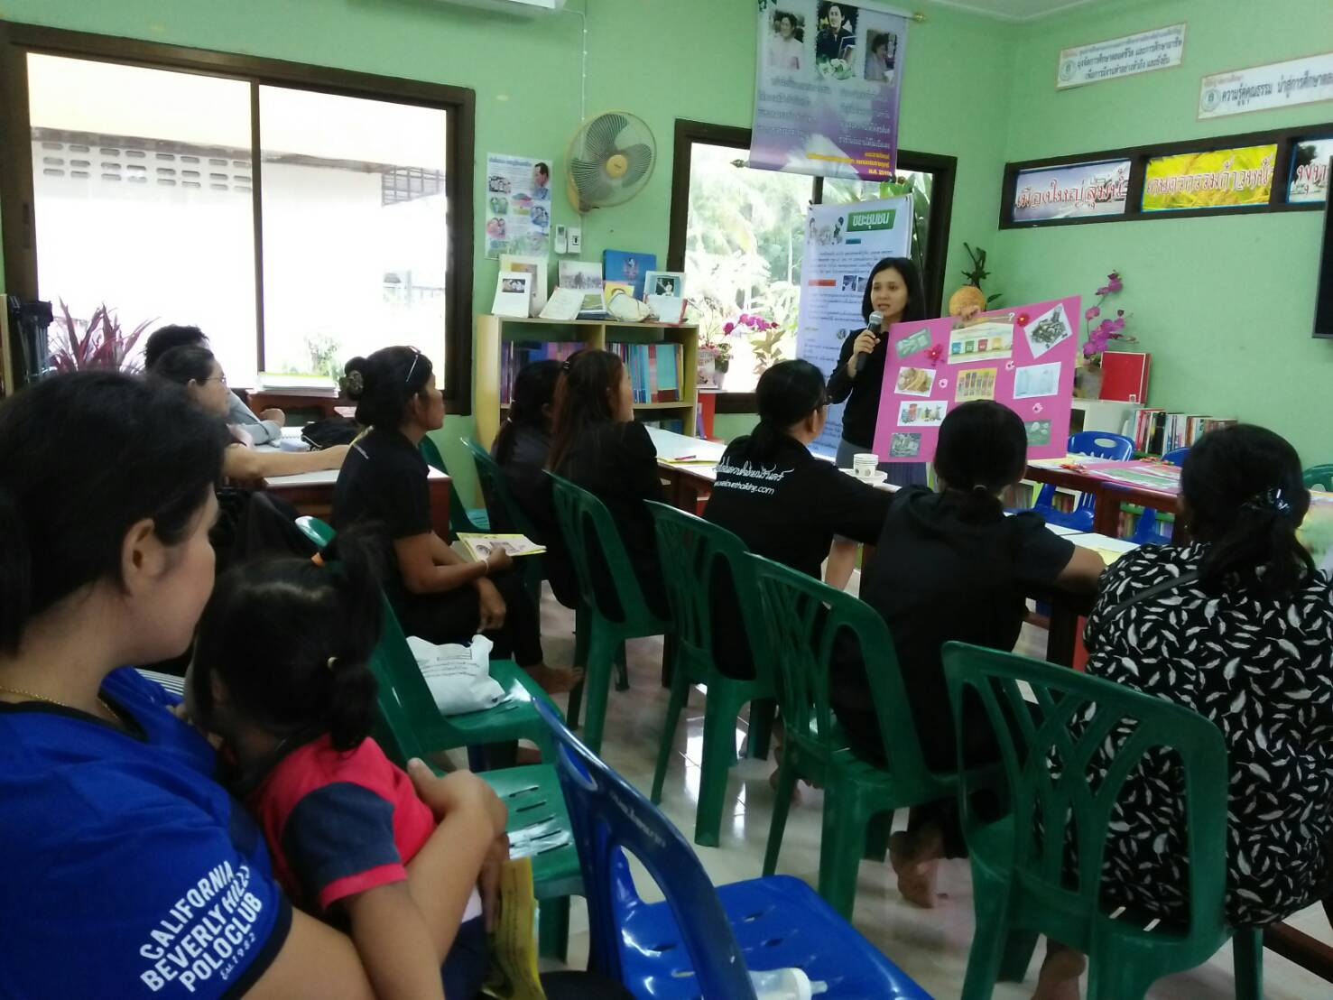

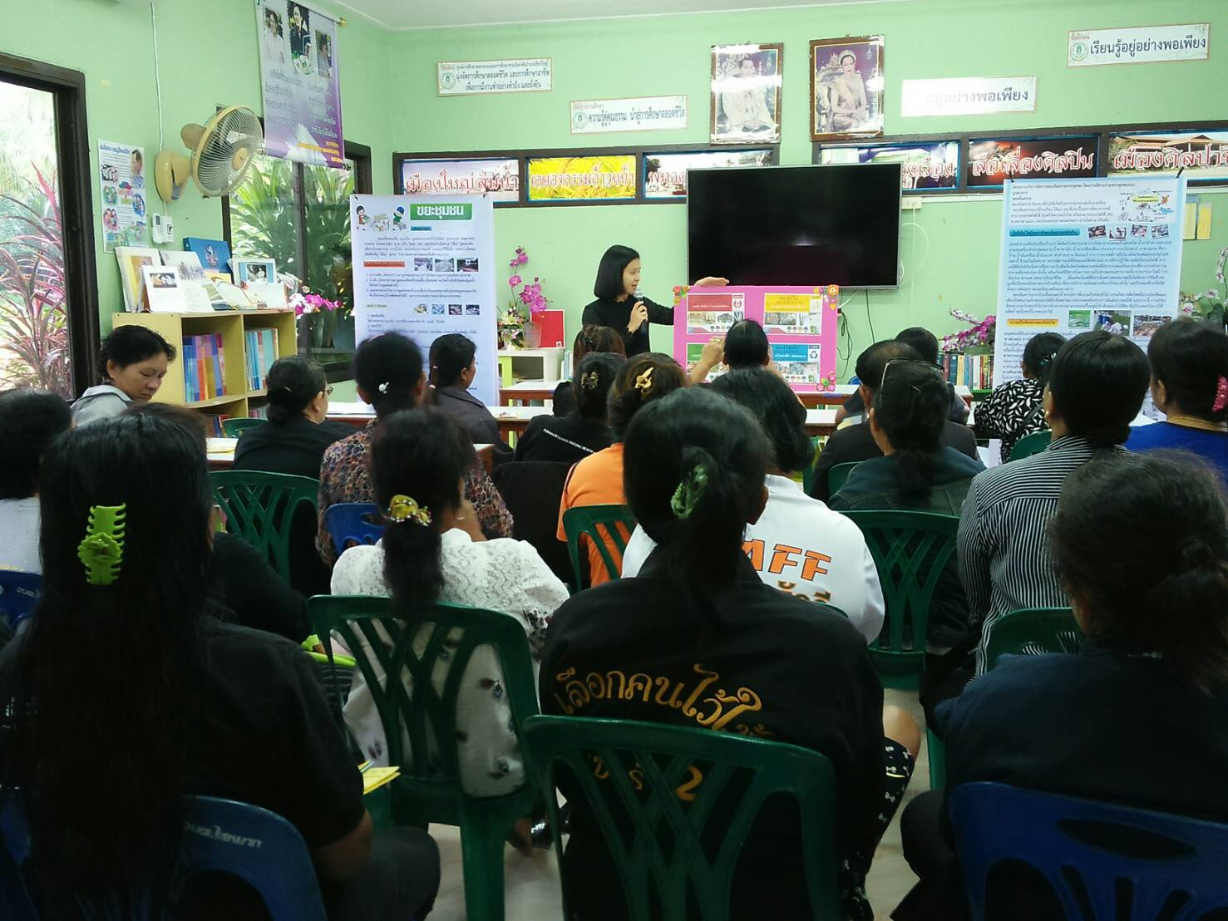

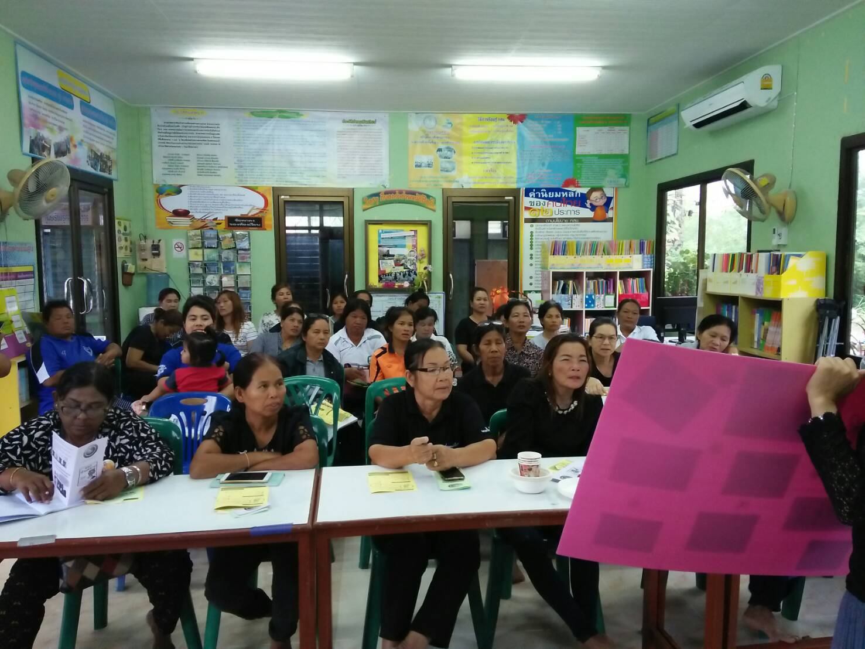

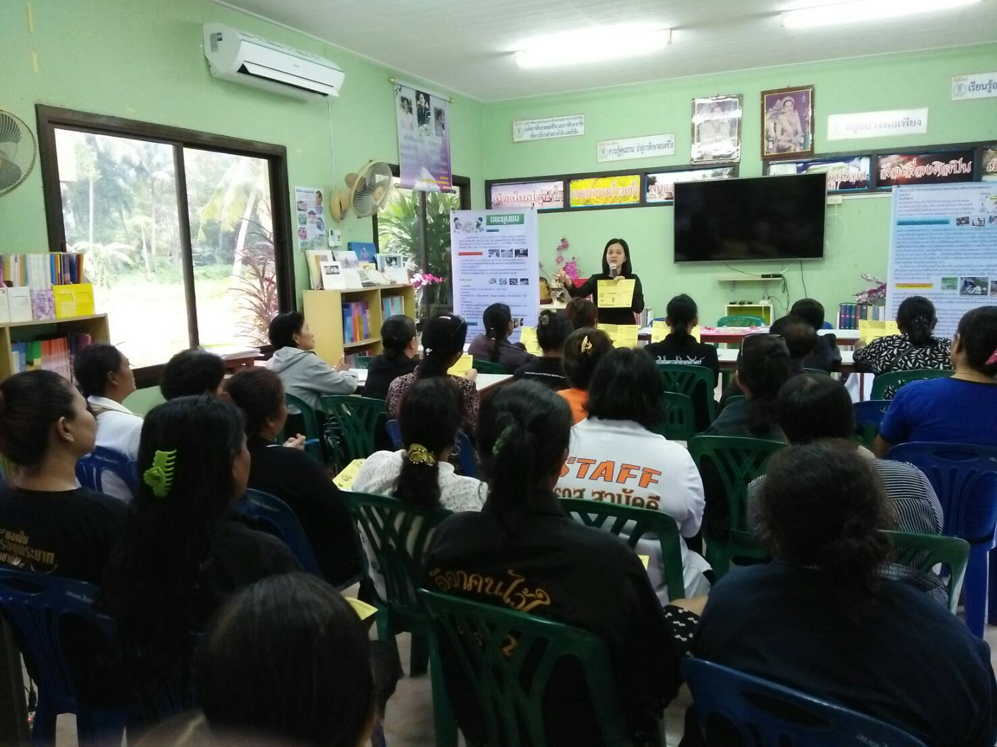

กิจกรรมการประชาสัมพันธ์,รณรงค์สร้างจิตสำนึกในการบริหารจัดการขยะ
และการลดโลกร้อน ลดการใช้ถุงพลาสติก การลดใช้โฟม

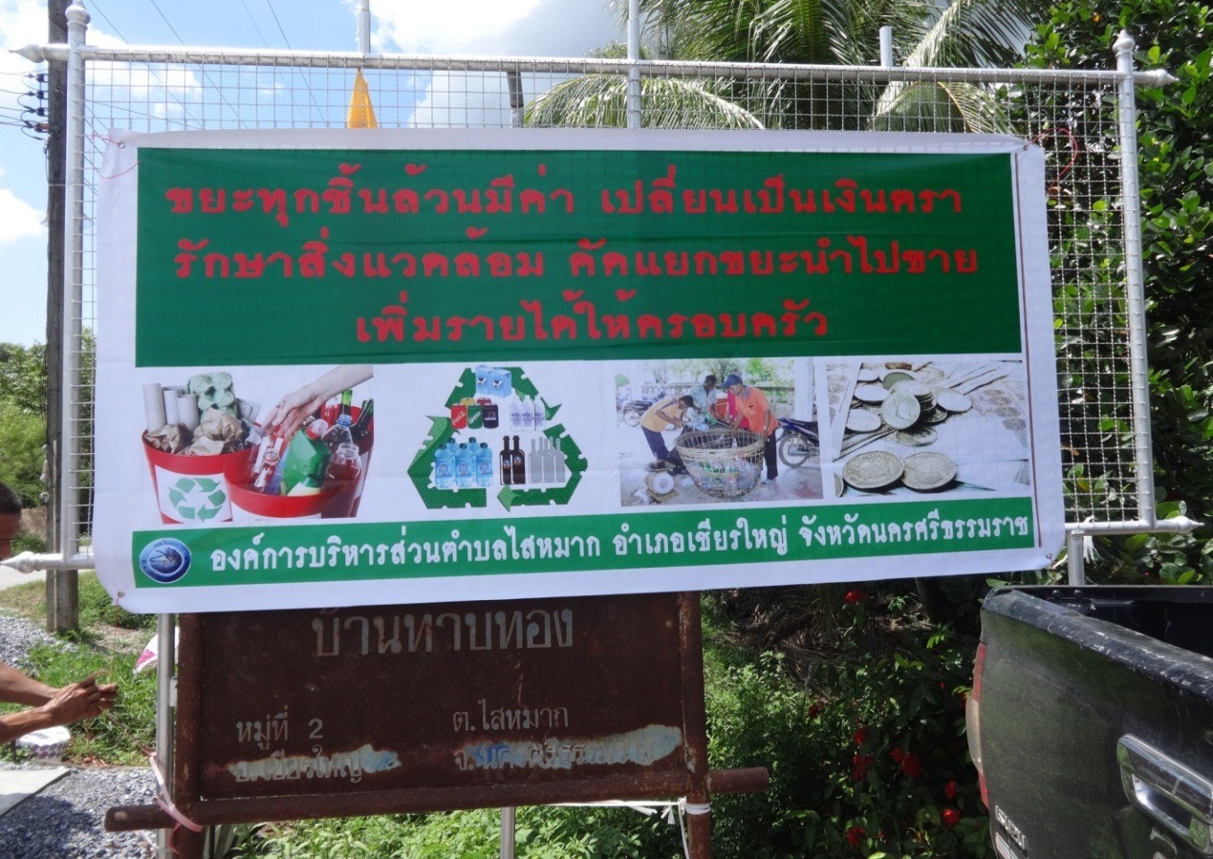

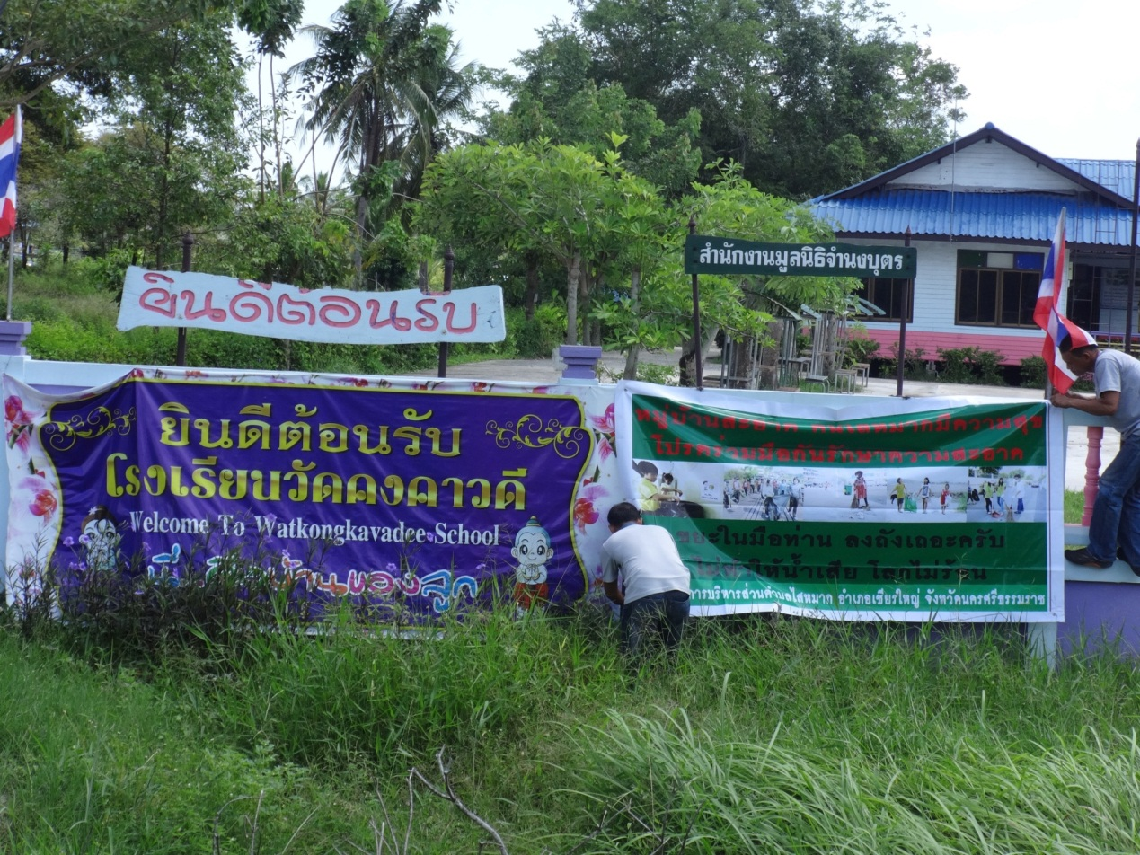
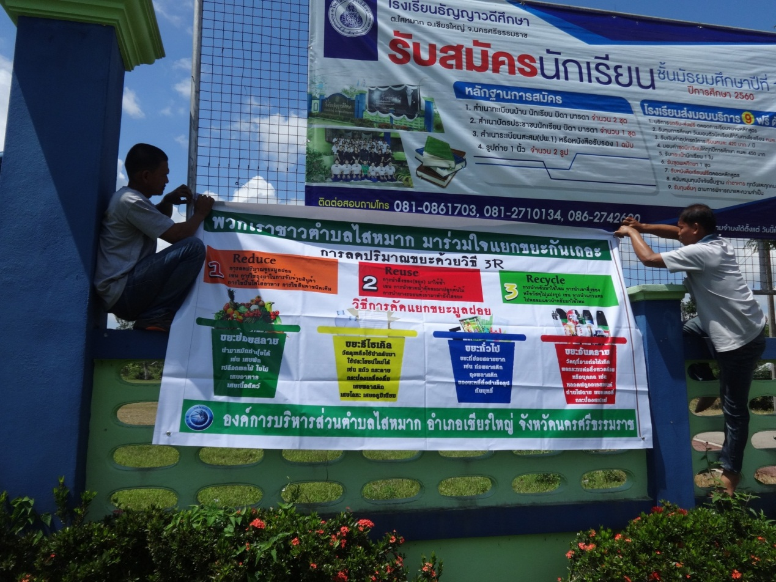

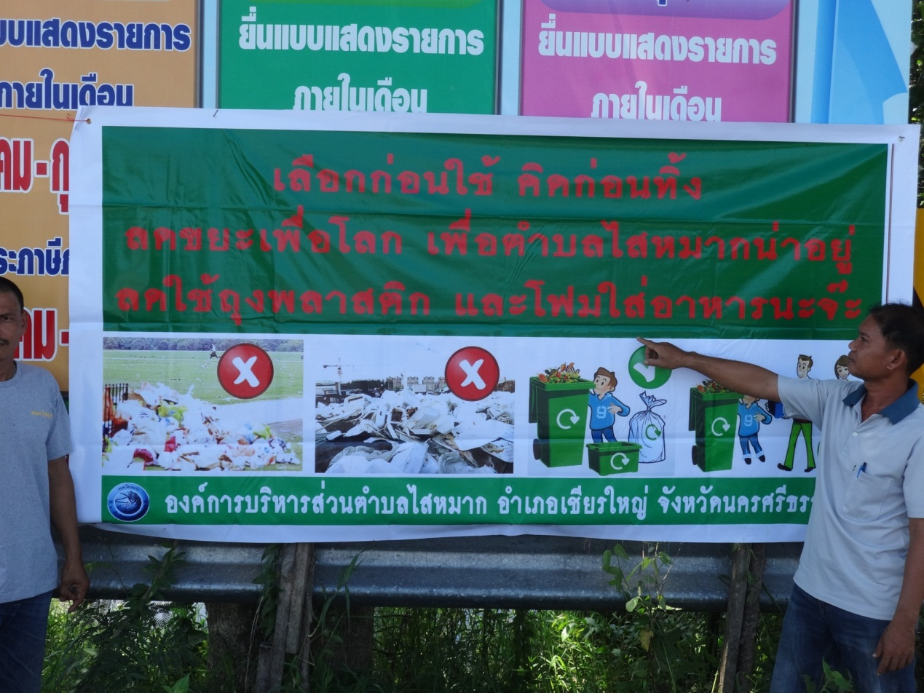

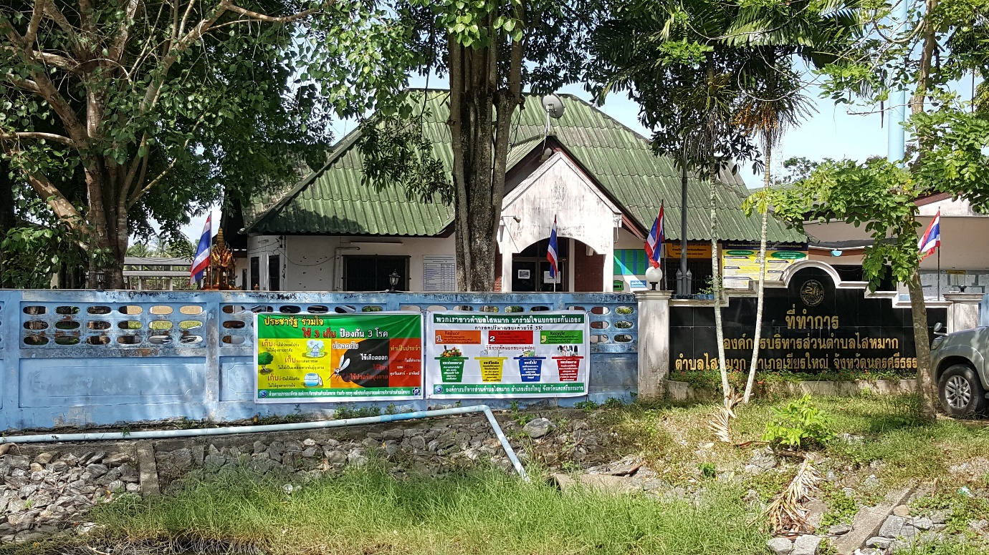

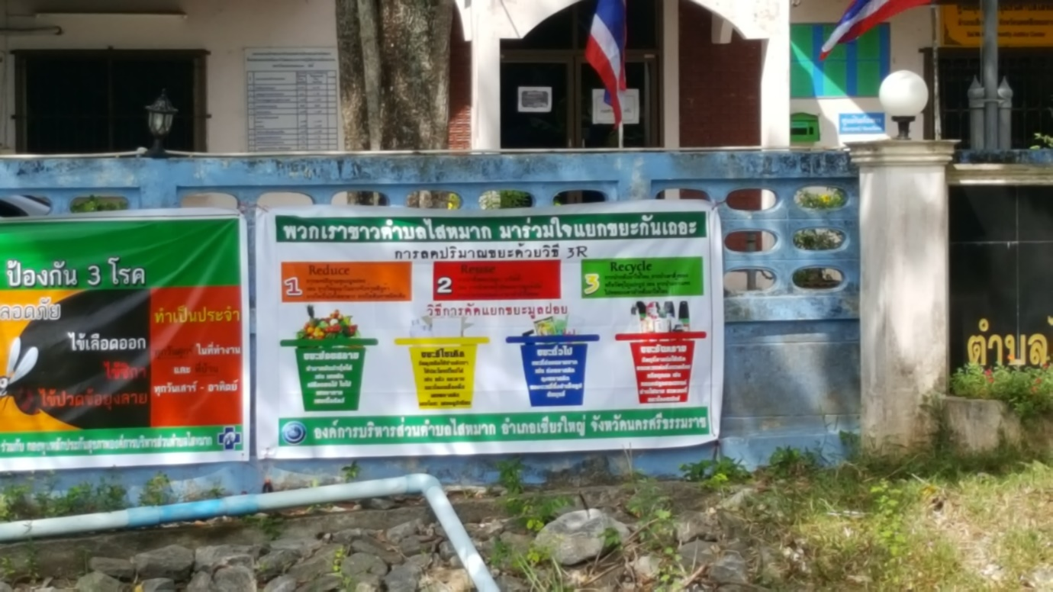

กิจกรรมการทำน้ำหมักชีวภาพ หมู่ที่ 1 และ หมู่ที่ 3

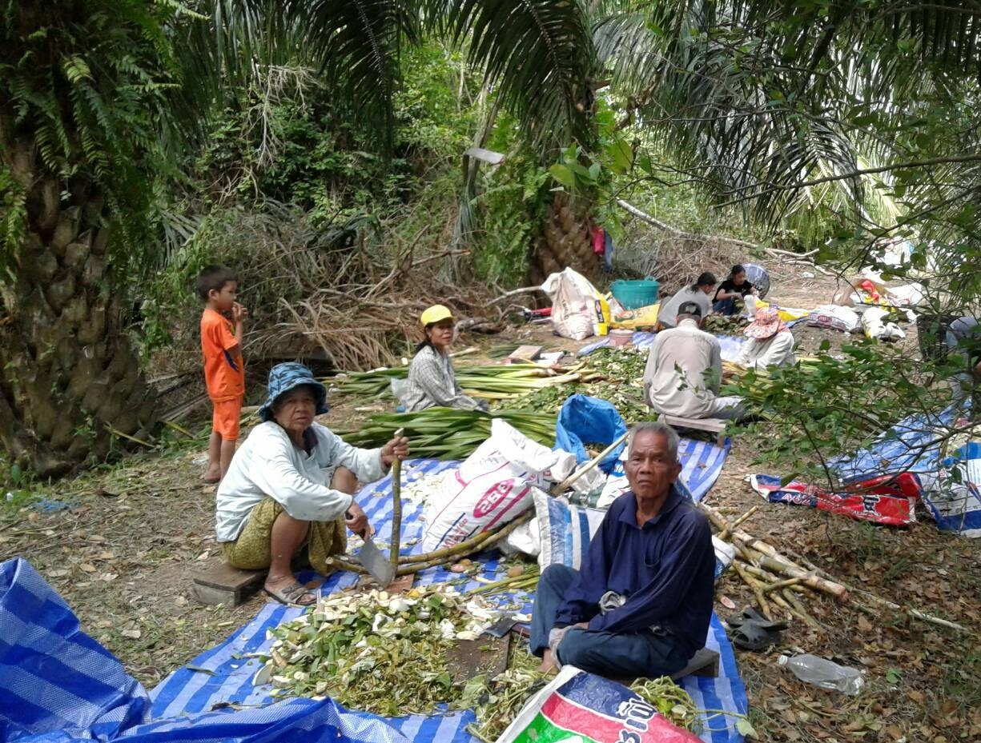

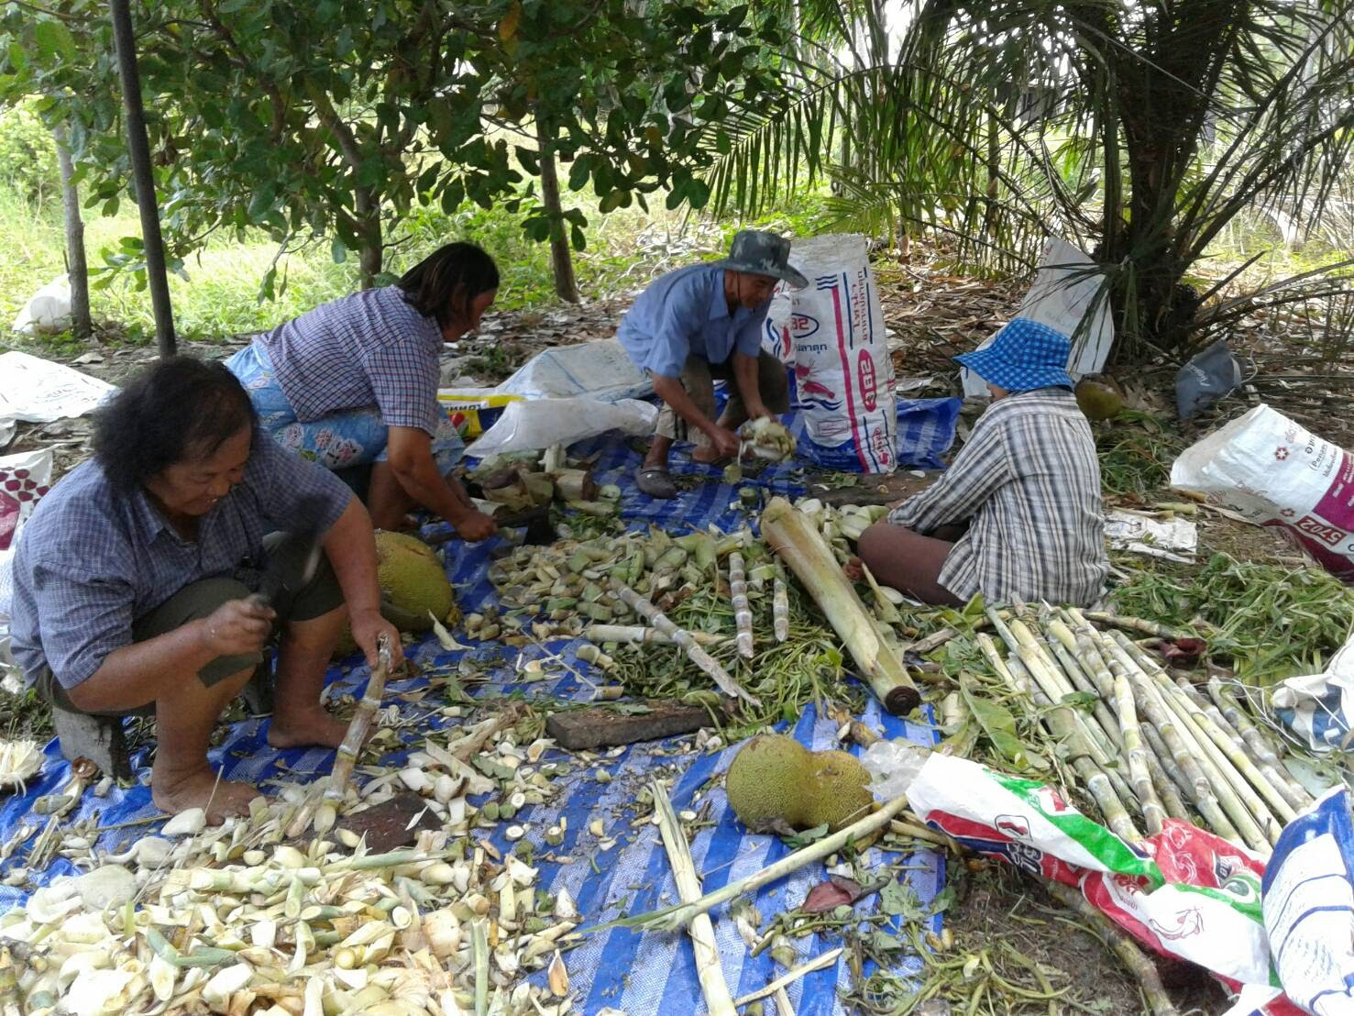

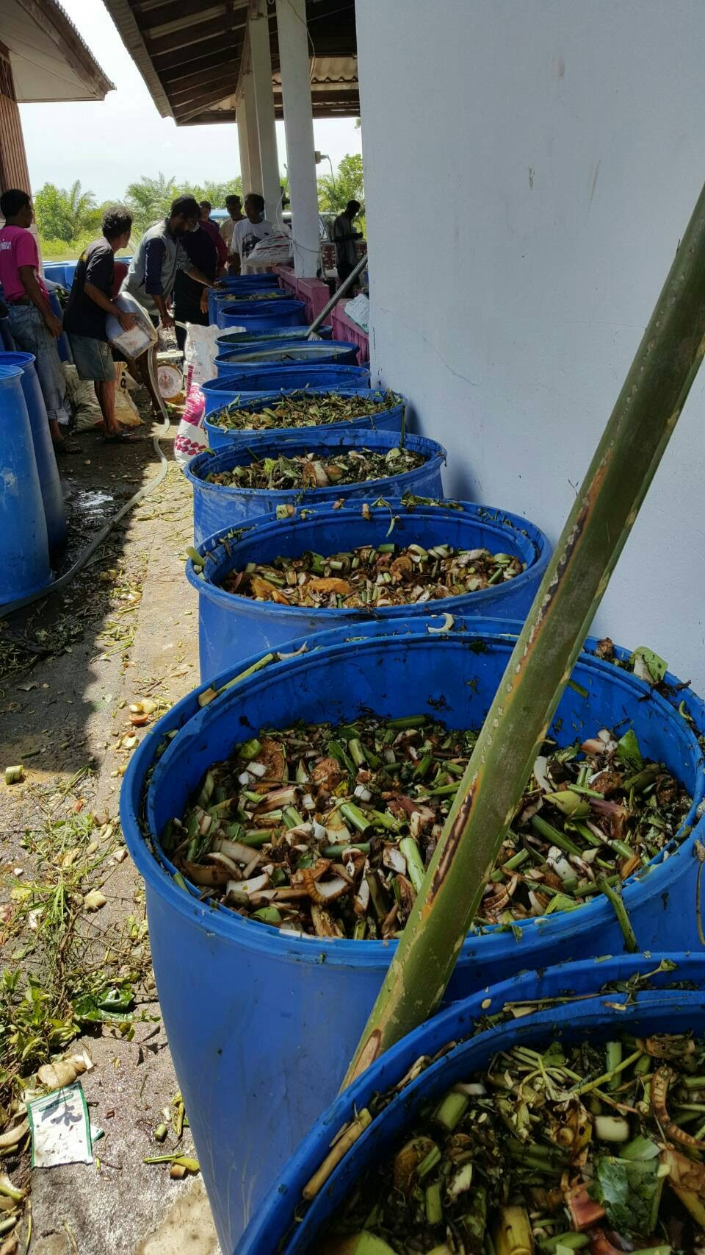

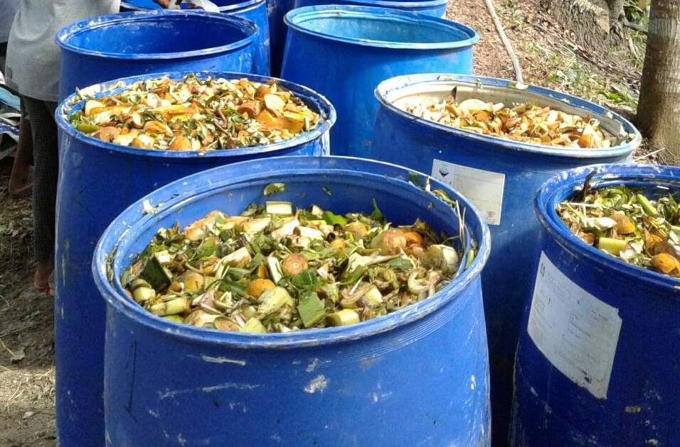

กิจกรรมการส่งมอบถังขยะอันตรายเพื่อรับขยะอันตรายในทุกหมู่บ้าน

